유튜브•넷플릭스, 더 커진 ‘토종 OTT의 넘사벽’

- 컨슈머인사이트 2019년도 상반기 이동통신 기획조사
- 유튜브, 이용경험률 69%로 압도적 1위 고수
- 넷플릭스, 이용경험률 3.5배로 늘고 만족률 선두 지속
- 네이버TV 등 국내 플랫폼 입지 점점 좁아져

국내 온라인 동영상 서비스(Over The Top, OTT) 시장이 글로벌 업체에 안방을 내주는 것은 시간 문제라는 우려가 높아지고 있다. 유튜브와 넷플릭스 등 글로벌 플랫폼 이용률과 만족률은 상승하는 반면 네이버TV 등 국내 플랫폼은 전반적인 하락세를 면치 못하고 있기 때문이다.

이동통신 전문 리서치기관인 컨슈머인사이트의 ‘제29차 이동통신 기획조사’(2019년 4월 실시)에 따르면 방송/동영상 애플리케이션(앱) 이용경험률은 유튜브가 압도적인 1위(69%)를 고수했고, 이용 만족률은 넷플릭스가 68%로 선두를 유지했다.

■ 넷플릭스 이용경험 1년새 4%에서 14%로
돋보이는 점은 넷플릭스의 약진이다. 넷플릭스는 이용률과 만족률 양대 측면에서 가장 큰 상승세를 보였다. 올해 상반기 조사에서 넷플릭스 이용경험률은 14%로 작년 동기 4%에 비해 3.5배로 늘었다. 이용자 만족률은 68%에 달해 작년보다 4%포인트(p) 늘어나면서 시장 내 가장 큰 상승세를 보였다. 넷플릭스의 성장에는 LG유플러스와의 제휴, 킹덤 등 오리지널 콘텐츠의 인기가 상당한 영향을 미친 것으로 보인다.

■ 네이버TV 이용경험 유튜브의 절반도 안돼
이용경험률 면에서 지난해 상반기 상위권을 차지했던 네이버TV를 비롯한 대다수 국내 플랫폼은 정체 내지는 하락한 모습을 보였다. 2위 네이버TV는 올해 34%로 지난해 37%에서 3%포인트 하락하며 유튜브(69%)의 절반 미만을 기록했고 카카오TV는 전년 19%에서 올해 14%로 5%포인트나 하락했다. 이외 티빙, KT올레tv 모바일, U+모바일tv, 네이트, 푹(POOQ) 등의 조사대상 국산 방송/동영상 앱은 한자릿수 이용률을 기록하며 전년 수준을 넘어서지 못했다. SKT 옥수수(18%)와 아프리카TV(12%)만이 전년 대비 1%포인트 상승했다[그림1].

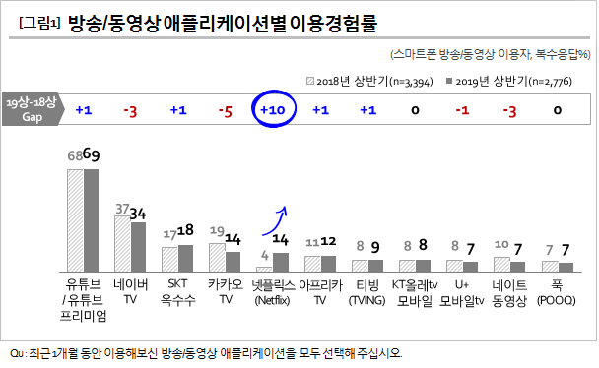

■ 국내 플랫폼 만족률 대부분 50% 이하
만족률 측면에서도 넷플릭스는 꾸준히 상승해 지난 해 상반기(64%)에 이어 올해 상반기에도 1위(68%)를 차지했다[그림2]. 프리미엄 서비스인 레드(Red) 도입 이후 큰 폭으로 하락(2017년 상반기 69% → 2018년 상반기 58%)했던 유튜브의 만족률은 올해 상반기 60%로 소폭 반등했다.
국내 플랫폼 가운데는 SKT 옥수수(54%)와 푹(50%)을 제외한 모든 사업자는 이용자 만족률이 50%에 미치지 못했다. U+모바일tv, 티빙, 네이버TV, KT올레tv 모바일이 40%대를 지켜 그나마 체면치레를 한 반면 카카오TV, 아프리카TV, 네이트는 이용자 10명 중 4명도 만족시키지 못했다.

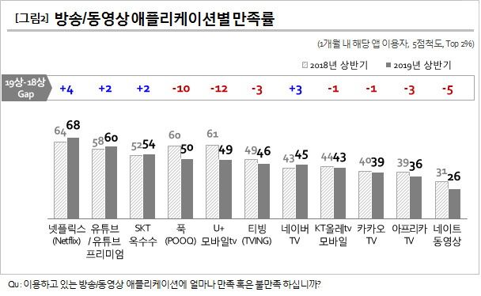

■ 국내 사업자, 혁신적 생존 전략 필요
유튜브와 넷플릭스라는 절대 강자 틈바구니에서 취약한 토종 플랫폼 입지가 더욱 좁아지고 있다. 더욱이 애플, 월트디즈니가 시장 진입을 예고한만큼 글로벌 플랫폼의 공세는 더 거세질 것으로 보인다. 서비스 통합 등 국내 사업자들도 자구책을 마련해 대응하고 있으나 시장에서 살아남기 위해서는 혁신적인 전략 마련이 시급하다. 향후 5G 시대가 본격화되면 OTT 시장은 더 커질 것이 자명하며, 경쟁 역시 더 심해질 것이다.

=================================================================
컨슈머인사이트는 2005년 상반기 이후 14년간 연2회 대규모 기획조사를 실시해 왔습니다.
위 결과는 ‘19년 상반기(29차) 이동통신 기획조사’로부터 발췌한 것입니다.

◈ 참고: 컨슈머인사이트 ‘이동통신 기획조사’ 개요
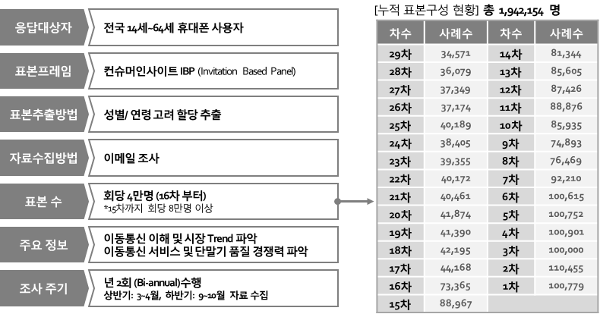
Copyright ⓒ Consumer Insight. All rights reserved. 상업적 목적에 사용할 수 없습니다.
문의: 박경희 본부장 Tel. 02) 6004-7619, Fax 02) 543-5984
E-mail: Homepage: www.consumerinsight.co.kr

